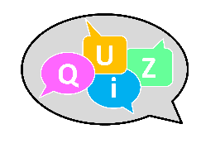
Rückmeldung zu dem Quiz __________________________
(Quiz-Name / Gruppenmitglieder)

durch _________________ (Name/n)

Kriterium | Rückmeldung
Korrektheit (mathematische Korrektheit, Rechtschreibung und Fachsprache) | Falsch ist (Frage Nr., Antwort Nr.):
Abwechslung | Ja, weil … / Nein, weil …
Anspruch (Werden die Anforderungsbereiche I-III abgedeckt?)  (ggf. nur Rückmeldung von L hierzu) | Ja, weil … / Nein, weil …
Vollständigkeit (Werden alle „wichtigen“ Kompetenzen erfasst?)  (ggf. nur Rückmeldung von L hierzu) | - Ja!  - Nein. Folgende Kompetenzen fehlen:

